

**~~MATERIA: TRABAJO~~**

**INTEGRANTES:**

**LEANDRO RIVERA**

**BALMER VALENCIA**

**DOCENTE:**

**~~NOMBRE DEL PROFESOR~~**



**Para seleccionar el tipo de ecuación**



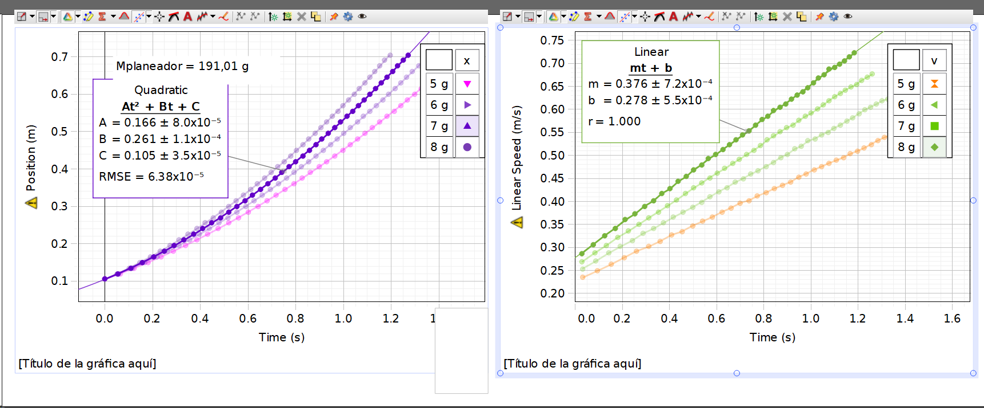

Activities LAB.

1. Sacar ecuaciones de las gráficas
2. Escribir el modelo experimental para cada una
3. Estudiar en las presentaciones las explicaciones del laboratorio.
4. Contestar las preguntas de análisis que hay en guía del laboratorio.
5. Preparase para el quiz del laboratorio. el jueves en clase

|  |  |
| --- | --- |
|  |  |
| Posición |  |
| Velocidad |  |